
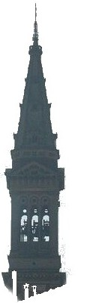
Ordine dei Medici Veterinari
della Provincia di Alessandria
_______________________________________________________________ Alessandria -Corso XX Settembre 37 A– tel/fax: 0131-68251
e-mail: info@ordineveterinarial.com pec: ordinevet.al@pec.fnovi.it

Domanda di Cancellazione
€ 16,00

ALL’ORDINE DEI MEDICI VETERINARI DELLA PROVINCIA DI __________________________
Il /La sottoscritto/a Dr./Dr.ssa_______________________________________________________
Iscritto a questo Ordine al numero __________________________dal__________________
CHIEDE
di essere cancellato dall’Albo dei Medici Veterinari di questa Provincia
per ___________________________________________________________________________
(trascrivere la voce che interessa)
Rinuncia all’iscrizione
Cessato esercizio dell’attività professionale
Trasferimento all’estero della residenza dell’iscritto
Altro motivo (specificare)
Allegare la tessera professionale di riconoscimento.
Fotocopia del documento in corso di validità, codice fiscale

Data_______________________ Firma ______________________________________

